# 讀卡

字串與字元

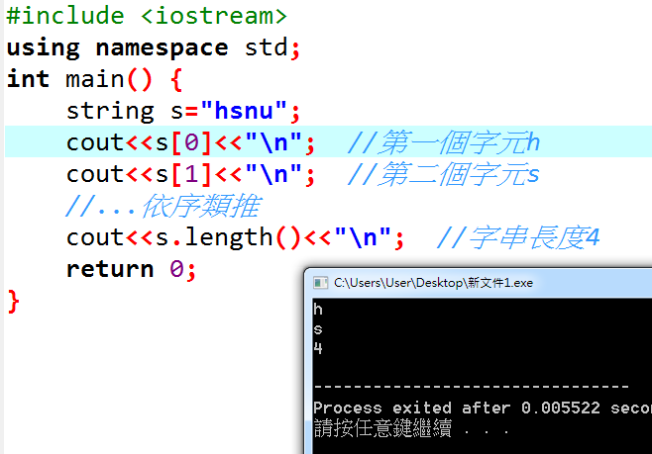

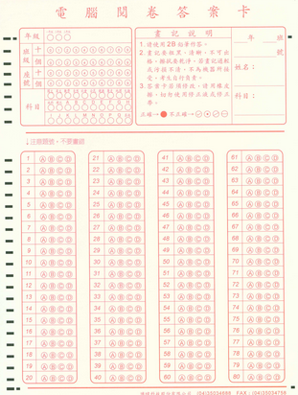

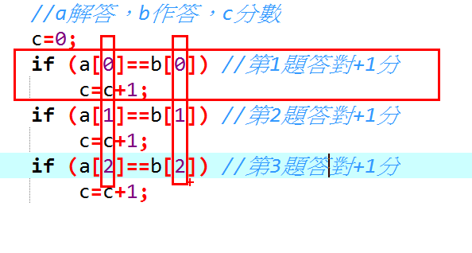

**範例輸入：**help

|  |  |
| --- | --- |
| abcdabcd  abcabcab  abcdabbb | **(第一行是解答，後面是作答，此範例有兩個作答)** |

**範例輸出 ：(輸出作答分數)**

3

6

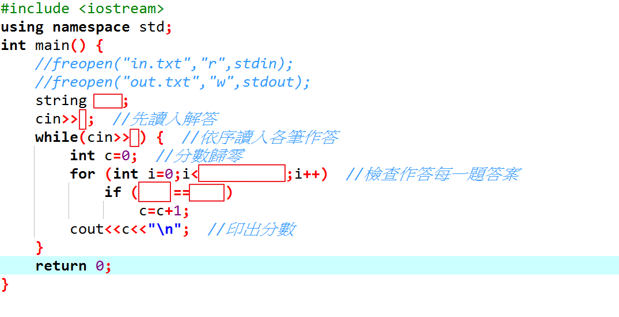

## 加分題

處理送分

**範例輸入：**help

|  |  |
| --- | --- |
| abcdabcd 4  abcabcab  abcdabbb | **(第一行是解答，第4題送分，後面是作答，此範例有兩個作答)** |

**範例輸出 ：(輸出作答分數)**

4

6

## 加加分題

處理**多筆**送分

**範例輸入：**help

|  |  |
| --- | --- |
| abcde **3**  **1 3 5**  ababa  aaaaa | **此行為解答，n題送分，此例為3題**  **送分題號，中間以空白隔開**  **以下每行表示一筆作答** |

**範例輸出 ：(輸出作答分數)**

4

3

下面是可能的一種解法